|  |  |  |
| --- | --- | --- |
|  | Available online at www.sciencedirect.com |  |
|  |
| AASRI Procedia 3 ( 2012 ) 715 – 720 |

�

���������������������������������������������������������������

���������������������������������������������������� �����������������������

��������������������������������������������

���������������������������������������������������������������������������������������������������������������������������������������������������������������������������������������������������������������������������������

���������

���������������������������������������������������������������������������������������������������������������������������� ����������� ��� ������ ���������� ���� ������� ������� ������������������������ ����� ������� ��� ��������� ����������������������������������������������������������������������������������������������������������������������������������������������������������������������������������������������������������������������������������������������������������������� ��� ������������� ����� ��������� ����� ����� ������������� ���������� ���� ������ ���������� ������������ ����������������������������������������������������������������������������������������������������������������������������������������������������������������������������������������������������������������  
 �  
����������������������������������������������������������[�������������������](http://creativecommons.org/licenses/by-nc-nd/3.0/)���������������������������Selection and/or peer review under responsibility of American Applied Science Research Institute���������������������������  
�  
��������������������������������������������������������������������������������

���������������

����� ���������������� ������������� ���� ����� ���� ��� ���� ����� ������� ���� ������������ ��� ����������������������������� ��� ������ ������������ ��������� ������ ������� ���� ����� ���������� ������ ��� �������� ���������������������������������������������������������������������������������������������������������������������������������������������������������������������������������������������������������������������������������������������������������������������������������������������������������������������������������������������������������������������������������������������������������������������  
 ���������� ����� ���� ������ ������������ ����� �������� ������ ����� ������ ��������� ��� ������ �������� �������������� ��� ������ ���������� ���� ������ ����� ��������� ��������� ������������� ���� ������������ ������������������������������������������������������������������������������������������������������������������������������� ����� ������� ��� ������ ������������ ���������� ���� ������ ������� ����� ������� ��� ������ ����������������

�

2212-6716 © 2012 The Authors. Published by Elsevier B.V. Open access under [CC BY-NC-ND license.](http://creativecommons.org/licenses/by-nc-nd/3.0/) Selection and/or peer review under responsibility of American Applied Science Research Institute doi: 10.1016/j.aasri.2012.11.113

716  *Chong Zhi Song et al. / AASRI Procedia 3 ( 2012 ) 715 – 720*

������������� ��� ���� ������ ��� ������������ ���������� ��� ������ ������������ ������������� ���������� ��� ���������������������������������������������������������������������������

�������������������������������������������������

��������������������������������������������������������������������������������������������������������������������������������������������������������������������������������������������������������������������������������������������������������������������������������������������������������������������������������������������������������������������������������������������������������������������������������������� �������������������������������������������������������������������������������������������������������������������������������������������������������������������������������������������������������������������������� ����������������������� ���������������������� ��������� ����������������� ������ ���������������� �����������������������������������������������������������������������������������������������������������������������������������������������������������������������������������������������������������������������������������������������������������������������������������������������������������������������������������������������������������������������������������������������������������������������������������������������������������������������������������������������������������������������������������������������������������������������������������������������������������������������������������������������������������������������������������������������������������������������������������������������������������������������������������������������������������

��������������������

|  |  |  |  |  |  |  |  |  |  |  |  |  |  |  |  |  |  |  |  |  |  |  |  |  |  |  |  |  |  |
| --- | --- | --- | --- | --- | --- | --- | --- | --- | --- | --- | --- | --- | --- | --- | --- | --- | --- | --- | --- | --- | --- | --- | --- | --- | --- | --- | --- | --- | --- |
| ���������� | | | | | | | | ��� | ����� | | | �������� | | | ���������������� | | | | | | | �������� | | ���� | ��� | ���������� | | ��� = {�� | ������������ � ��}�� |
| ����� | | � | | = | { | �� | � | � | � | � | � | � | �� | � | � | � | �� | } | � | ��� | ��� | | ����� � ������ ���������� | | | | �� |
| � | � | = | { | �� | � | | | �� | } | ����������������������������������������� | | | | | | | | | | | | | | | | | |

���������������������������������������������

���� ��� ����� ���������������� ��������� ����� ������������������������ ��������� ��� ���� �������� ���������������������������������������������������������� � �����������������������������������  
 �����������������������������������������������������������������������������������������������  
�������������������

|  |  |  |  |  |  |  |  |  |  |  |  |  |  |  |  |  |  |  |  |  |  |  |  |  |  |  |  |  |  |  |  |  |  |  |  |  |  |  |  |  |  |  |  |  |  |  |  |  |  |  |
| --- | --- | --- | --- | --- | --- | --- | --- | --- | --- | --- | --- | --- | --- | --- | --- | --- | --- | --- | --- | --- | --- | --- | --- | --- | --- | --- | --- | --- | --- | --- | --- | --- | --- | --- | --- | --- | --- | --- | --- | --- | --- | --- | --- | --- | --- | --- | --- | --- | --- | --- |
| ��� | ���� | | | | � | ������ | | � | ����� | | | | ���� | | | � | ��� | | � | ����������� | | | | | | | �������������������{�� �  �� �� �  �� �� | | | | ��� | | } | | | ���� | | | ���� | | | | ���� | | | | �� | �������� | | |
| �������� | �� | � | � | | �� | �� | � | � | ��� | | � | �� | | � | � � | ������� | | | | � | � | = | � | � �� | �� | = | | ���� | | � | | � | � | | � |
| � | � | � |
| ��������� | | | | �� ��� ������������������������������������������������� | | | | | | | | | | | | | | | | | | | | | | | | Δ�� | | �������������������������������������������������� | | | | | | | | | | | | | | | | | | | | |
| ������������������������� | | | | | | | | | | | | � | = | | {� �� � | | | | | � | � | � | ��}� | | ���������������� � ��� | | | | �� | | = Δ { | | | � | �� | � | � | Δ | �� | } | � | � | = | | �� | | � | | � � | �� |

���� ������� ���� ����������� ��������� ������� ��� �������� ���� ��������� ���������� ���������� ��������� ���� �����

|  |  |  |
| --- | --- | --- |
| ���������� | �� ��� | �� ���������������������������������������������� |

�

|  |  |  |  |  |  |  |  |  |  |
| --- | --- | --- | --- | --- | --- | --- | --- | --- | --- |
| *Chong Zhi Song et al. / AASRI Procedia 3 ( 2012 ) 715 – 720*  ����������� | | | | | | | | | 717 |
| ������ | | | μ��Δ Δ� �� | ������������������������� | �� ��� | �� ��������� | ��� | ��������� |
| �� � | �� ������������������������ | | | | | | | |
| ���������������������������� | | | | | | | | |
| �� � | | �� ����������������������������� | | | | | | |
| ������������������������������������� | | | | | | | | |
| �� � | | �� �������������������������� | | | | | | |

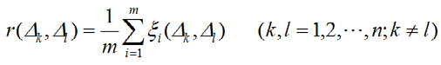�������������������������������������������������

|  |  |  |  |
| --- | --- | --- | --- |
| ξ��Δ Δ� �� | ����������������������������������� | �� ��� | �� ������� ��������������������� |

����������������

|  |  |  |  |  |  |  |  |  |  |
| --- | --- | --- | --- | --- | --- | --- | --- | --- | --- |
| ����������������������������������������������������������������������������� | | | | | | | | �� ��� | �� � |
| �������������� | | | | | | | | | |
| �������ω ������������������������������������ | | | ω ����������������������������������σ ω ������������������� | | | | | | |
| �������������������������������������������ω� | + | ω σ | | + | ω� | =� | �� | | |

������������������������������������������������������������������������������������

������������������������������������������������������������������������������������������������������������������������������������������������������������������������������������������������������������������������

|  |  |  |  |  |  |  |  |  |  |  |  |  |  |  |  |  |  |  |  |  |  |  |  |  |  |
| --- | --- | --- | --- | --- | --- | --- | --- | --- | --- | --- | --- | --- | --- | --- | --- | --- | --- | --- | --- | --- | --- | --- | --- | --- | --- |
| ������� | �� ��������������������������������������� ���������������������������� | | | | | | | ���� | | | = | �� | � | � | � | − | �� | � | + | �� | � | � | � | � | ���� |
| ��������������������������������������������������  ����������� ���� ������������������������ ����� ���������� {� �� | | | � | � | � | � | ��} | | �� ������� ��� ����� ����� �������� | | | | | | | | | | | | | | | | |
| ���������������������������������� | | � �� ���������������������������������� | | | | | | | | | | | | | | | | | | | | | | | |
| ����  ���� | | | | | | | | | | | | | | | | | | | | | | | | | |
| � �� ��� ���� ����� �������� � �����������−�������������������������  {������������� }�������������������������−�������������������������� | | | | | | ��� ���� | | | | � �� ���������� ����� ���� ��������� | | | | | | | | | | | | | | | |

�

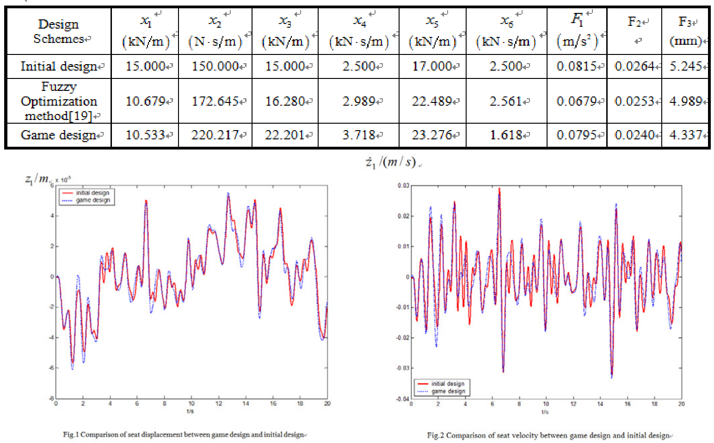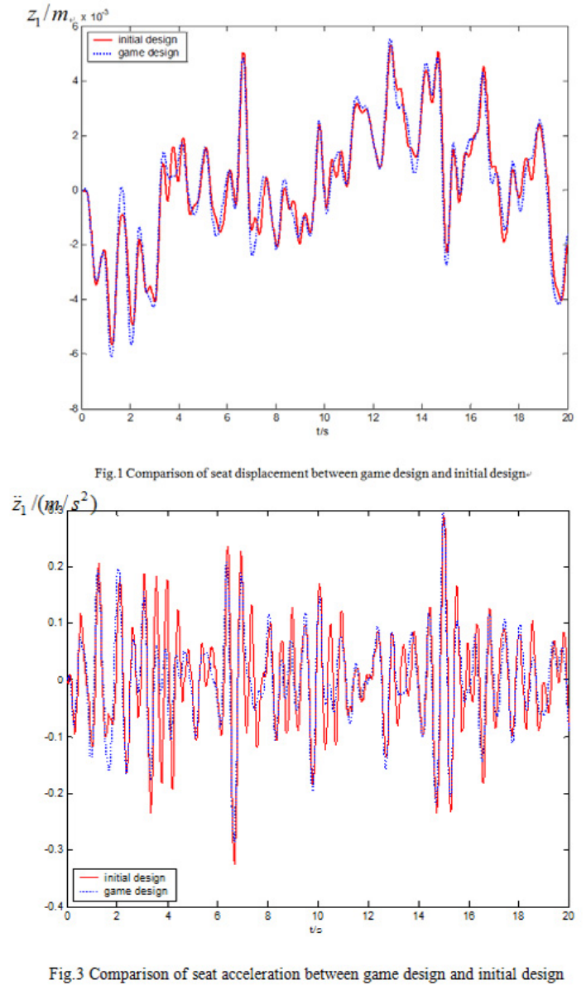

718  *Chong Zhi Song et al. / AASRI Procedia 3 ( 2012 ) 715 – 720*

�����������������������������

���� �������� ����������� ���� ���� ���������������� ������������� ������� ������ ������ ��� ������ ������������������������������������������������������������������������������������������������������������������������������������������������������������������

���������������������������������������������������������

�

|  |  |
| --- | --- |
| ������ | � |

|  |
| --- |
| ����� |

�

|  |  |
| --- | --- |
| *Chong Zhi Song et al. / AASRI Procedia 3 ( 2012 ) 715 – 720*  ��� ����� | 719 |

��������������

���� ������ ������� ������������ ������ ������� ���� ������ ����� ��������� ������ ��� ����� ����������� ���������������������������������������������������������� ����� ��������� ���������� ���������������������������������������������������������������������������������������������������������������������������������������������������������������������������������������������������������������������������������������������������������������������������

�����������������

��������� ���������� ��� ���� ��������� �������� �������� ����������� ��� ������ ������� ���� ��������� ��� ��������������������������������������������������������������������������������������������������

�����������

������������������������������������������������������������������������������������  
���������������������������������������������������������������������������������������������������  
��������������������������������  
���������������������������������������������������������������������������������������������������������

�

720  *Chong Zhi Song et al. / AASRI Procedia 3 ( 2012 ) 715 – 720*

������������������������������������������������������������������������������������������������  
���� ����� ������ ��������� �������� ���������������� ������������� ������� ��� �������� ����������� ������ �������������������� ���� �������������� ����������� ��� �������� ������������� ����� ������ �����������������������������  
���� ���������������� ������������� ��� ���������� �������� ����������� ������ ��� ����� �������������������� �������������������������������������������������������  
��������������������

�